Муниципальное бюджетное учреждение
дополнительного образования «Центр дополнительного образования и развития детей города Димитровграда Ульяновской области»

Разработка Открытого занятия
на тему «Особенности прорастания семян»

Выполнила: Ерукова Галина Ивановна
педагог дополнительного образования

2023г.

Открытое занятие:
«Особенности прорастания семян»
Автор: Ерукова Галина Ивановна
МБУДО ЦДОиРД города Димитровграда Ульяновской области.
Должность: педагог дополнительного образования
Тема «Особенности прорастания семян»
Цель и задачи: изучить особенности прорастания семян в зависимости от условий среды, развивать познавательный интерес к прорастания семян.
Метод проведения: комбинированный занятие.
Оборудование: семена гороха, проросток гороха,
Ноутбук, презентация,
схемы, карточки
Оборудование и материалы: коллекции семян, сухие и проросшие семена, проростки растений, определенной температуры для прорастания семян; презентация с изображением опытов, выявляющих значение различных условий для прорастания семян. Ноутбук.

Ход занятия:

Педагог: Добрый день сегодня у нас тема занятия «Особенности прорастания семян». Вот посмотрите, что здесь лежит.
Ответы учащихся: (семена)
Жизнь цветкового растения начинается с семени. Пока семя находится в состоянии покоя, процессы жизнедеятельности происходят так медленно, что их трудно заметить, но стоит семени попасть в благоприятные условия, как они активизируются, и семя прорастает и даёт жизнь новому растению. Сегодня на занятие я познакомлю вас с особенности прорастания семян,
Семя — это, прежде всего, зародыш будущего растения. Для того чтобы дать жизнь новому растению, семя должно прорасти, появившийся при этом молодой росток называют проростком.
Давайте посмотрим этапы прорастания семян.
Когда семя оказывается в благоприятных условиях, то оно начинает прорастать. Сначала из семени, разорвав семенную кожуру, вырастает зародышевый корень. Он растёт быстрее других органов растений. Зародышевый корень растет вниз и закрепляет проросток в почве. Немного позже корня и медленнее его начинает расти зародышевый побег, который растет вверх.
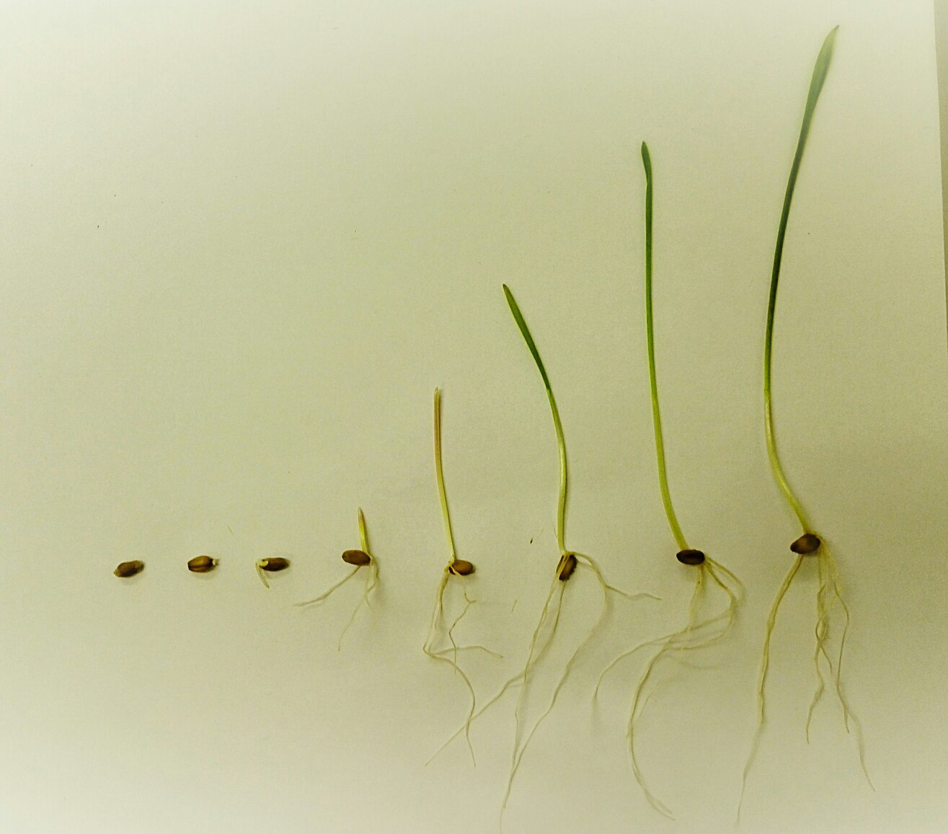
Для роста проросток использует питательные вещества, запасенные в семени. Стебель удлиняется и выносит вверх семядоли и верхушечную почку. Далее развивается уже надземный побег с настоящими листьями.
Вопрос: Какие условия необходимы для прорастания семян?
Ответ учащихся: (Учащиеся высказывают предположения.) Вода, воздух и тепло.
- А для чего необходима вода и воздух семенам?
- Семена прорастают в присутствии воды при доступе воздуха. Вода необходима семенам для набухания, так как при набухании кожура семени разрывается, в результате чего появляются корень и стебель зародыша. Также вода необходима для растворения питательных веществ семени, потому что зародыш семени может всасывать все необходимые питательные вещества только в жидком виде.
Для прорастания семян различных растений требуется разное количество воды. Семена многих овощных растений перед посевом замачивают, т.к. для прорастания их семян необходимо много воды, в то же время зерновки злаков прорастают при небольшом содержании воды в почве.
Для прорастания ржи необходимо 85% воды от их массы, пшеницы – 69%, кукурузы – 49%.
Воздух необходим для дыхания семян.
- Но кроме воды и воздуха, прорастающим семенам нужна определенная температура, причем для разных растений она своя. Например, пшеница и рожь способны прорастать при +1...+3 °С, поэтому эти растения высеивают ранней весной после таяния снега, а морковь и кукуруза прорастают при +7. +9 °С. Растения, семена которых прорастают при низких температурах, называют холодостойкими. А для огурцов, томатов для прорастания требуется температура не ниже +10...+15 °С. Но есть и такие, которые прорастают при температуре не ниже +20...+25 °С. Растения, которым для прорастания требуются более высокие температуры, называют теплолюбивыми.
Педагог: Агротехника посева имеет большое значение: необходимость знать сроки посева семян, рыхление почвы перед посевом, свойства почвы.
- А кто знает на какую глубину необходимо погружать семена в почву?
Ответы учащихся: (Учащиеся высказывают предположения.)
- Если семена поместить неглубоко, они высохнут, а если закопать слишком глубоко, то у них (особенно у маленьких) не хватит сил пробить толстый слой почвы. В целом можно вывести такое правило: более крупные семена необходимо помещать на большую глубину, а мелкие — неглубоко, чтобы у них хватило сил раздвинуть комочки земли и выпустить молодой побег на поверхность. Мелкие семена, например, лука, моркови, салата, нужно сеять на глубину 1—2 см; более крупные — огурцов, редиса, томата, свеклы — высаживают на глубину 2—4 см; крупные же — семена гороха, бобов, фасоли, тыквы — необходимо помещать на глубину 4—5 см, иначе им не хватит влаги.
На глубину закладки семян влияет и тип грунта. Песчаный хорошо пропускает воздух, поэтому влага лучше сохраняется в более глубоких слоях. В этом случае при поверхностной закладке зёрнам не будет хватать влаги.
На глинистых почвах, более плотных и тяжёлых, влага присутствует и в верхних слоях, поэтому семена не рекомендуется заглублять.
Педагог: И так мы узнали какие условия необходимы для прорастания семян это вода, воздух, определенная температура и глубина посадки семени.
Зная, что именно нужно для прорастания тех или иных растений, человек создает все необходимые условия для благополучного развития семян и, соответственно, получения большего урожая.
На самом деле нет более или менее эффективных способов проращивания — всхожесть зависит от исходного состояния семян и поддержания баланса влажности и температуры. Выбор может быть обусловлен в основном только тем, сколько семян одновременно вы собрались проращивать и в чем вы их собираетесь растить дальше: в почве или, например, в гидропонной системе.
Так что, какой бы способ проращивания вы ни выбрали, ответственный момент наступает лишь при перемещении выпустившего корневой отросток семечка в почву. В этой ситуации нужно вообще не прикасаться к хрупкому корешку, а пинцетом взять семечко за оболочку и погрузить в лунку в грунте корнем вниз или вбок.
Сроки прорастания: Время прорастания семян различно и зависит от:
- температуры;
- качества семени;
- вида растения;
- количества запасных питательных веществ.
У большинства растений сроки прорастания – от 3 до 22 дней.
Заключение:
Учитель: Итак, для прорастания семян необходимы: вода, воздух, тепло, питательные вещества семени, а чтобы получить хороший урожай, надо соблюдать сроки посева и глубину заделки семян, которая зависит от размера семян и свойств почвы.
Вопросы к учащимся:
- Что на занятие было интересным?
- Что нового вы сегодня узнали?
- Чему вы научились?
- Где могут пригодиться знания, полученные на этом уроке?
- Общие особенности проращивания семян.
- Знания об условиях прорастания семян необходимы человеку на практике.
(на один и тот же вопрос отвечают несколько человек)
Карточки с заданиями
1. Какие условия необходимы для прорастания семян?
2. Отличаются ли условия прорастания семян для разных растений?
3. В какие сроки сеют семена?
4. На какую глубину сеют семена?
Домашнее задание:
• Расскажите родителям, бабушкам об условиях прорастания семян
• Выясните, как проращивают семена в вашей семье, какие семена вы проращиваете.
Дополнительные рекомендованные ссылки на ресурсы сети Интернет
- Fizrast.ru (Источник).
- Referat.business-top.info (Источник).
- Scienceland.info (Источник).
- https://natworld.info/nauki-o-prirode/prorastanie-semyan-etapy-proczessa-usloviya-i-faktor
- https://obrazovaka.ru/biologiya/prorastanie-semyan-usloviya-etapy-6-klass.html

